THÔNG TIN TRỌNG TÀI VIÊN
DƯƠNG THỊ THANH MAI |  | 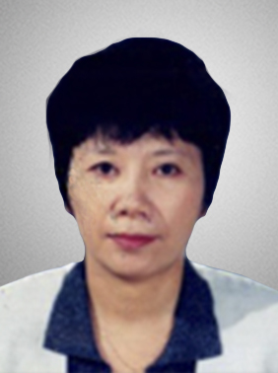
 | Năm sinh: 1954
 | Nghề nghiệp: Nguyên Viện trưởng, Viện Khoa học pháp lý, Bộ Tư pháp
 | Email: maidt@yahoo.com
 | Lĩnh vực hoạt động: Luật
 | Ngôn ngữ: Tiếng Anh, Tiếng Nga

Học vấn
 | Cử nhân Vật lý, Trường Đại học KGU, Liên bang Xô Viết
Kinh nghiệm
 | Trợ lý nghiên cứu, Z181
 | Trợ lý pháp chế, Tổng cục kỹ thuật Bộ Quốc Phòng
1987 | Phó Vụ trưởng, Vụ phổ biến giáo dục pháp luật Bộ Tư pháp
 | Phó Viện trưởng, Viện Khoa học pháp lý, Bộ Tư pháp
 | Viện trưởng, Viện Khoa học pháp lý, Bộ Tư pháp
Chức vụ
1987 – 2008 | Ủy viên, Hội đồng bộ môn giáo dục chính trị, đạo đức, pháp luật (sau đổi tên thành Bộ môn Giáo dục công dân)
1995 – 2010 | Thành viên, Ban vì sự tiến bộ của phụ nữ (VSTBPN) của ngành Tư pháp
2000 - | Cộng tác viên thường xuyên, Ủy ban quốc gia VSTBPN Việt Nam
Quốc hội khóa XI, XII và XIII | Thành viên, Nhóm chuyên gia về bình đẳng giới của Ủy ban các vấn đề xã hội
 | Thành viên, Nhóm chuyên gia về bình đẳng giới của Trung ương Hội liên hiệp Phụ nữ Việt Nam
 | Tư vấn thẩm tra lồng ghép vấn đề bình đẳng giới trong các dự án luật, Ủy ban các vấn đề xã hội của Quốc hội
2006 – nay | Trọng tài viên, Trung Tâm Trọng Tài Quốc tế Việt Nam bên cạnh Phòng Thương mại và Công nghiệp Việt Nam (VIAC)
Bằng cấp/chứng chỉ
 | - Cử nhân Vật lý, Trường Đại học KGU, Liên bang Xô Viết
2006 | - Bằng khen của Thủ tướng Chính phủ Chiến lược quốc gia VSTBPN Việt Nam
2010 | - Bằng khen của Bộ LĐ-TB&XH vì đã có thành tích xuất sắc trong thực hiện Chiến lược và Kế hoạch hành động VSTBPN giai đoạn 2001-2010
2010 | - Huân chương Lao động hạng Hai
 | - Chiến sỹ thi đua cấp cơ sở
 | - Bằng khen của Bộ trưởng

